Együttműködés az önkormányzatok támogatása érdekében
Továbbra is kiemelten fókuszál az önkormányzati közműcégek ellenőrzésére az Állami Számvevőszék - hangsúlyozta Domokos László, az ÁSZ elnöke a Megyei Jogú Városok Szövetségének elnökével közösen tartott sajtótájékoztatóján. Az ÁSZ az elmúlt években hat önkormányzati érdekszövetséggel is együttműködési megállapodást kötött a helyhatóságok szabályszerű működésének támogatása érdekében.
Szita Károly, a Megyei Jogú Városok Szövetségének elnöke az együttműködési szándéknyilatkozat megerősítése alkalmából tartott sajtótájékoztatón kiemelte, az érdemi, szakmai együttműködés hasznos a városoknak és a városvezetőknek egyaránt.
A 2011 júliusában hatályba lépett új számvevőszéki törvény nem csupán a következmények nélküli ellenőrzések korszakával számolt le, hanem az ÁSZ fókuszába helyezte a „jó kormányzás” támogatásának kritériumát – nyitotta meg a sajtótájékoztatót Domokos László. Ehhez a követelményhez illeszkedik az önkormányzatok minél szélesebb körű ellenőrzése is, amellyel kapcsolatban az ÁSZ elnöke felhívta a figyelmet, hogy 2010 előtt hiányterületnek számított az ÁSZ szakmai munkájában.
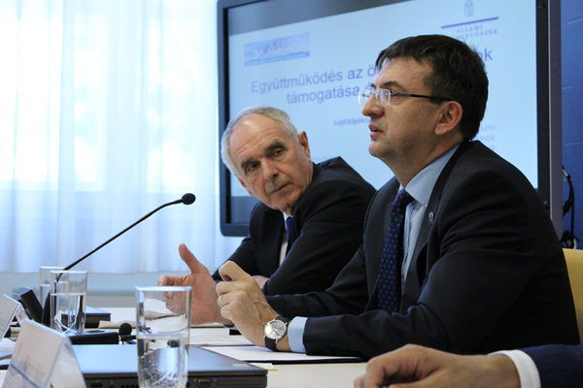
Az elmúlt öt év során az ÁSZ megsokszorozta az önkormányzati szektorhoz kapcsolódó ellenőrzései számát, amelyeknek a szektor időközben nyilvánvalóvá vált eladósodása is különös aktualitást adott – utalt rá az ÁSZ elnöke. Az önkormányzatok pénzügyi-, vagyongazdálkodási-, és belső kontroll ellenőrzéseihez kapcsolódóan az ÁSZ látókörébe kerültek az önkormányzati közszolgáltató gazdasági társaságok is, ezek ellenőrzésének lehetőségét az ÁSZ szintén 2011-ben kapta meg.
A közlekedési vállalatok, majd színházi társaságok ellenőrzését követően az ÁSZ idén januárban zárta le az első, önkormányzati közműszolgáltató társaságok ellenőrzését, ezt követően pedig a 36 elindult ellenőrzésből 12 távhőszolgáltató és 9 hulladékgazdálkodó cégről szóló jelentést hozott nyilvánosságra. További 15 jelentés pedig a következő hetekben, ütemezetten kerülnek fel az ÁSZ honlapjára – hívta fel a figyelmet Domokos László.

Az ÁSZ elnöke a sajtótájékoztatón kitért az ÁSZ által kifejlesztett önkéntesen kitölthető önteszt-rendszere is, amelynek elsődleges célja szintén az önkormányzatok szabályszerű működésének támogatása.
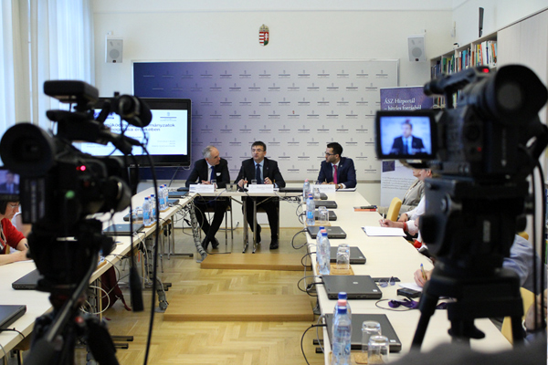
Szita Károly, a Megyei Jogú Városok Szövetségének elnöke a találkozót követő sajtótájékoztatón hangsúlyozta, hogy az általa képviselt települések vezetői üdvözlik az ÁSZ nagyszámú ellenőrzéseit az önkormányzati szektorban, 2010-et megelőzően ugyanis érdemi külső kontroll nélkül a helyhatóságok gyakorlatilag bármit megtehettek a napi működés és gazdálkodás során.
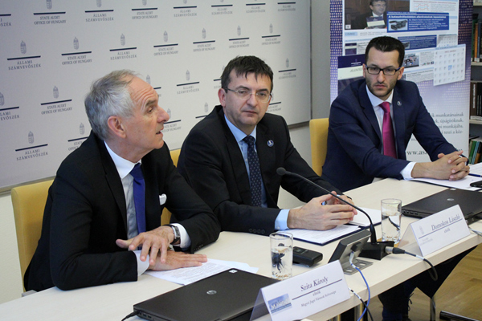
Az önkormányzati közműcégek ellenőrzéséről szólva a MJVSZ elnöke leszögezte, egyértelmű szándék, hogy Magyarország Európa egyik legalacsonyabb rezsit fizető országává váljon, és ehhez a célhoz kifejezetten hasznos, szakmai muníciót szolgáltatnak az ÁSZ kapcsolódó ellenőrzései, hiszen mindenhol vannak tartalékok, amelyekkel az érintett cégek működésének hatékonysága tovább javítható, ezáltal pedig csökkenthető a közszolgáltatások díja. Szita Károly ezért kérte, hogy az ÁSZ folytassa az önkormányzati közműcégek ellenőrzését, mind a 23 megyei jogú várost érintően.
Fotó: Állami Számvevőszék

